**选手参赛须知 | 2022“外研社·国才杯”阅读线上初赛重要事项**

1.请务必在浏览器输入大赛官网网址 uchallenge.unipus.cn（不可百度模糊搜索），在官网首页点击“选手报名/参赛”按钮进行登录。



2. 输入 Unipus 用户名和密码，用户名为报名时的手机号，如忘记密码，点击“忘记密码”进行重置。

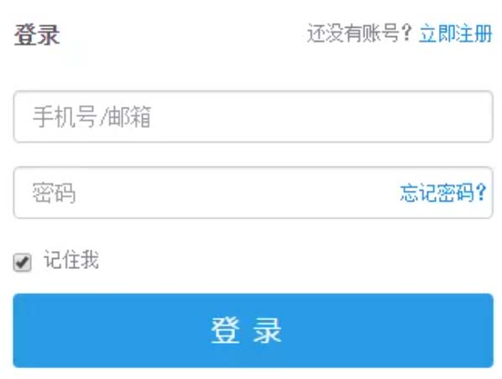

3. 进入报名信息页面，待倒计时结束后点击“进入比赛”按钮进入比赛页面。

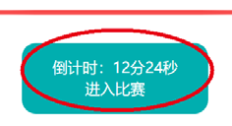

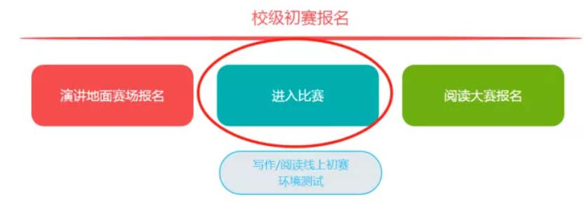

（请注意，如比赛按钮文字为“XX 大赛报名”，则代表选手未成功报名比赛，不可参加线上初赛。）

**注意事项**

1. 请务必使用 Chrome 或 Firefox 浏览器。

2. 写作、阅读大赛不支持手机作答，不支持安卓系统、Mac 系统。

3. 入座后先确认电脑浏览器是否为打开状态，如果是，请关闭后重启浏览器，用于清除浏览器缓存，以免登录信息混乱。

4. 进入答题页面时，请务必检查右上角倒计时是否正常显示。如不显示，请刷新页面。待倒计时正常显示后再作答，否则答题记录无法保存。

5. 若答题时发现题目显示不全，可能是由于屏幕分辨率过小，可通过以下两种方式进行调整：

1）调整浏览器显示比例：

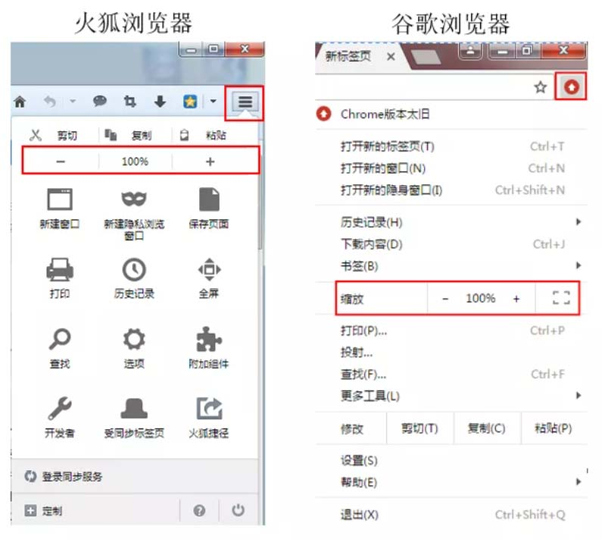

2）调整电脑分辨率：控制面板-外观/显示-调高分辨率，如下图：

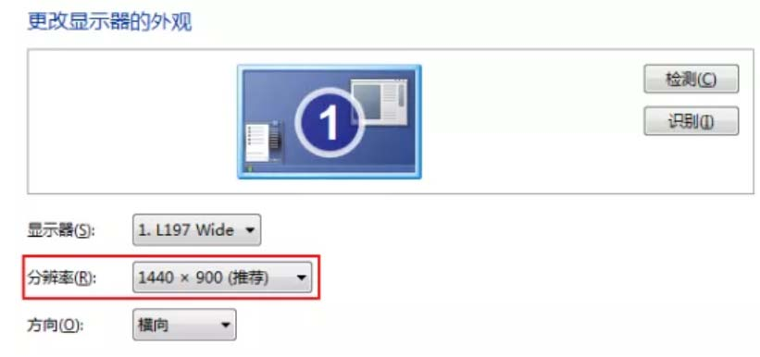

6. 请提前半小时登录大赛官网，即阅读大赛 13:30 登录官网，进入比赛倒计时界面。开赛半小时后视为迟到，即阅读大赛 14:30 之后，选手不能进入答题页面。

7. 如答题时遇网络中断或电脑死机，请立刻关闭浏览器或强制关机以免比赛时间流失，并在解决问题后尽快重启浏览器继续答题。关闭浏览器后倒计时停止，系统从再次进入答题页面时开始继续倒计时。系统会自动保存网络中断前 1 分钟的答题记录。

8. 比赛过程中，如选手误操作删除写作记录，可通过 Ctrl+Z 恢复上一步。

9. 答题倒计时结束后，仍未点击“提交赛题”的选手，系统会自动交卷。

👉重要提示！同一账户不能在两台电脑上同时登录或在一台电脑的两个页面中同时登录，否则答题记录会保存错误，影响成绩。

客服联系电话：4008-987-008